PÁLYÁZATI KIÍRÁS

AZ UNIVERSITAS MISKOLCINENSIS ALAPÍTVÁNY ÖSZTÖNDÍJA

1. A pályázat célja

Az Universitas Miskolcinensis Alapítvány Ösztöndíj elsődleges célja, hogy a hátrányos szociális helyzetű, kiemelkedő tanulmányi, illetve tudományos, szakmai eredményt elért hallgatókat támogassa anyagi és erkölcsi téren egyaránt. A pályázat elbírálása során egyenlő súllyal vesszük figyelembe a hallgató szociális körülményeit és a kiemelkedő tanulmányi, szakmai, tudományos eredményeit.

2. A pályázók köre

Az ösztöndíjra pályázatot nyújthat be a Miskolci Egyetem azon hallgatója, aki Magyarországon állandó lakóhellyel rendelkezik, államilag támogatott/állami ösztöndíjas vagy költségtérítéses/önköltséges alapképzésben, mesterképzésben vagy osztatlan képzésben vesz részt, és a pályázat benyújtását megelőzően rendelkezik két egymást követő aktív lezárt tanulmányi félévvel, mindkét aktív félévet a Miskolci Egyetemen teljesítette, és a két aktív félévében legalább 45 kreditet szerzett meg. A pályázat benyújtásának további feltétele, hogy a pályázatban értékelt tanévben a pályázó súlyozott tanulmányi átlaga [HKR 58. § (1)-(5) bek.] félévente legalább 3,51 legyen.

Magyarországi állandó lakóhely hiányában pályázatot nyújthatnak be azok a Horvát Köztársaságban, Romániában, a Szerb Köztársaságban, a Szlovák Köztársaságban, a Szlovén Köztársaságban vagy Ukrajnában lakóhellyel rendelkező hallgatók is, akik rendelkeznek Magyar igazolvánnyal vagy Magyar hozzátartozói igazolvánnyal, és az előző bekezdésben nevesített egyéb feltételeknek megfelelnek.

Nem pályázhatnak a Miskolci Egyetemmel kizárólag vendéghallgatói jogviszonyban álló hallgatók.

3. Az ösztöndíj folyósításának időtartama, összege, a folyósítás feltételei

Az ösztöndíj folyósításának időtartama: egy tanév, azaz 10 hónap, mely a 2021/2022. tanévben kerül folyósításra.

Az ösztöndíj havi összege: 50.000,- Ft.

Az adott tanévre elnyert ösztöndíj csak a megpályázott tanévben folyósítható, a folyósítás feltétele az aktív hallgatói jogviszony. Amennyiben a hallgató hallgatói jogviszonya az ösztöndíj folyósítása alatt megszűnik vagy szünetel, számára az ösztöndíj tovább nem folyósítható. Nem folyósítható az ösztöndíj annak a hallgatónak sem, aki a megpályázott tanévre Nemzeti felsőoktatási ösztöndíjat vagy ÚNKP hallgatói ösztöndíjat nyert el!

4. A pályázat elbírálásának szempontjai

A pályázatot pontszámokkal értékeljük. A pontok kiosztásában három főbb kategóriát különböztethetünk meg:
I. A pályázó szociális helyzete
II. A pályázó tanulmányi eredménye
III. A pályázó tudományos, szakmai eredménye

A pályázat eredményét úgy kell megállapítani, hogy az I. kategóriában elért pontokat 5-el, a II. kategóriában elért pontokat 3-al, míg a III. kategória pontjait 2-vel kell szorozni, az így számított pontok összessége jelenti a pályázat végleges eredményét.

Amennyiben több pályázó azonos számú pontot ért el, és a kiosztható ösztöndíjak száma nem teszi lehetővé valamennyiük pályázatának támogatását, elsődlegesen azt a hallgatót kell ösztöndíjban részesíteni, aki az I. kategóriában ért el több pontot. Ha a pályázók az I. kategóriában egyenlő pontszámot értek el, másodlagosan azt a pályázót kell előnyben részesíteni, aki a II. kategóriában ért el több pontot. Ha itt is pontegyenlőség mutatkozik, sorshúzással kell eldönteni a támogatandó pályázatot.

I. A pályázó szociális helyzete

A pályázó szociális helyzetének megítéléséhez szükséges igazolások beszerzése a pályázó feladata. Minden jogcímet külön-külön igazolni kell. Igazolás nélkül a jogcímre pont nem adható.

Amennyiben a pályázó a 2020/2021. tanév II. félévében pályázatot nyújtott be rendszeres szociális ösztöndíjra, az ott csatolt igazolások jelen pályázatban is felhasználhatók, amennyiben a pályázó körülményeiben változás nem következett be. Ez esetben nem szükséges új igazolásokat beszerezni (de csatolni kell azokat jelen pályázathoz)!

1. Az egy főre jutó jövedelem alapján elérhető pontszám:
Az egy főre jutó jövedelem vizsgálatánál a nettó jövedelmet kell figyelembe venni! (Fontos, hogy a munkáltató által kiadott jövedelemigazoláson a nettó jövedelem is feltüntetésre kerüljön!)
Az egy főre jutó havi jövedelem megállapításához a hallgató lakcíme szerinti ingatlanban életvitelszerűen együtt lakó, ott bejelentett, vagy tartózkodási hellyel rendelkezők számát és jövedelmét kell figyelembe venni. Amennyiben a háztartásban bizonyíthatóan jövedelemváltozás fog bekövetkezni, akkor az igazolt jövedelemváltozást is figyelembe kell venni.
Az egy főre jutó havi jövedelem számításánál nem kerül figyelembevételre a családi pótlék, a gyermekvédelmi támogatás, az árvaellátás, a Bursa Hungarica ösztöndíj és az oktatási intézményektől kapott támogatások, ösztöndíjak. Az öneltartó (önfenntartó) hallgató jövedelmének meghatározása során minden jövedelem figyelembevételre kerül. Az egy főre jutó nettó jövedelem elbírálásánál az öneltartó (önfenntartó) hallgató csak abban az esetben részesülhet pontozásban, ha igazolja önfenntartásának tényleges jövedelmi hátterét.

A jövedelmi helyzet igazolásához szükséges dokumentumokat a pályázati felhívás melléklete tartalmazza.

1 főre jutó nettó jövedelem alapján járó pontszámok
Ft -tól | Ft -ig | pontszám
0 | 40.000,- | 13
40.001,- | 45.000,- | 12
45.001,- | 50.000,- | 11
50.001,- | 55.000,- | 10
55.001,- | 60.000,- | 9
60.001,- | 65.000,- | 8
65.001,- | 70.000,- | 7
70.001,- | 75.000,- | 6
75.001,- | 80.000,- | 5
80.001,- | 85.000,- | 4
85.001,- | 90.000,- | 3
90.001,- | 95.000,- | 2
95.001,- | 100.000,- | 1

2. A pályázóval közös háztartásban élőkkel és eltartottakkal kapcsolatos pontok
- Eltartott (óvodásnál fiatalabb, óvodás, köznevelésben tanulmányokat folytató, valamint nappali munkarendben OKJ képzésben részt vevő eltartott): 1 pont
- Felsőoktatásban tanulmányokat nappali munkarendben folytató, aktív hallgatói jogviszonnyal rendelkező eltartott: 1 pont
- A hallgató eltartója nyugdíjas: 1 pont
- A hallgatóval közös háztartásban élő családtagja ápolási díjban részesül: 1 pont
- A hallgatóval közös háztartásban élő családtagja regisztrált munkanélküli: 1 pont
- A hallgató öneltartó (önfenntartó): 1 pont
- A hallgató nagycsaládos: 1 pont
- A hallgató eltartója egyedülálló vagy elvált, de nem özvegy: 1 pont
- A hallgató félárva: 1 pont
- A hallgató árva: 2 pont
- A hallgató hátrányos helyzetű: 2 pont
- A hallgató halmozottan hátrányos helyzetű: 3 pont

3. A hallgató vagy vele közös háztartásban élő közeli hozzátartozója egészségi állapotával kapcsolatos pontrendszer
- A hallgató vagy közeli hozzátartozója tartós beteg vagy fogyatékkal élő és állandó gyógyszeres kezelésre szorul, de orvosi kontroll csak ritkán indokolt, tünetei idényszerűek: 1 pont
- A hallgató vagy közeli hozzátartozója tartós beteg vagy fogyatékkal élő és állandó gyógyszeres kezelésre, valamint állandó orvosi kontrollra szorul, életmódbeli megkötései lehetnek főleg étkezés és sportolás kapcsán: 2 pont
- A hallgató vagy közeli hozzátartozója tartós beteg vagy fogyatékkal élő és állandó gyógyszeres kezelésre, valamint állandó orvosi kontrollra szorul, érzékszervei korlátozottak, fogyatékossága vagy tartós betegsége miatt mozgásában, szellemi tevékenységeiben személyi segítségre és/vagy tárgyi segítőeszközre szorul: 3 pont
- A hallgató családtagja rokkantnyugdíjas: 2 pont

II. A pályázó tanulmányi eredménye

A tanulmányi eredményt a súlyozott tanulmányi átlag alapján kell számítani, a pályázattal érintett két aktív félév átlagát kell figyelembe venni:

súlyozott tanulmányi átlag | pontszám
5,00 - 4,91 | 15
4,90 - 4,81 | 14
4,80 – 4,71 | 13
4,70 – 4,61 | 12
4,60 – 4,51 | 11
4,50 – 4,41 | 10
4,40 – 4,31 | 9
4,30 – 4,21 | 8
4,20 – 4,11 | 7
4,10 – 4,01 | 6
4,00 – 3,91 | 5
3,90 - 3,81 | 4
3,80 – 3,71 | 3
3,70 – 3,61 | 2
3,60 – 3,51 | 1

A pályázó tanulmányi eredménye számításánál az alábbi körülményeket is figyelembe kell venni:
1. Külföldi részképzésért vagy szakmai gyakorlatért, a kinn-töltött idő hosszától függően: 1 pont/hónap
2. Államilag elismert nyelvvizsgákért adható pontok: minden nyelvből a megszerzett legmagasabb szintű nyelvvizsgára adható pont, és a nyelvtudásra max. 5 pont vehető figyelembe:
- középfokú komplex nyelvvizsgánként: 2 pont
- középfokú szóbeli vagy írásbeli nyelvvizsgánként: 1 pont
- felsőfokú komplex nyelvvizsgánként: 5 pont
- felsőfokú szóbeli vagy írásbeli nyelvvizsgánként: 3 pont

III. A pályázó tudományos, szakmai eredménye

ME verseny I. helyezés: 4 pont
ME verseny II. helyezés: 3 pont
ME verseny III. helyezés: 2 pont
ME verseny különdíj, jutalom: 1 pont

OTDK verseny I. helyezés:5 pont
OTDK verseny II. helyezés: 4 pont
OTDK verseny III. helyezés: 3 pont
OTDK verseny különdíj, jutalom: 2 pont

Hazai, vagy nemzetközi szakmai folyóiratban vagy konferencia kiadványban – legalább 4 oldalas terjedelemben – megjelent cikkenként a következő pontszámokat kell adni:
- Magyar nyelvű cikk, pályázó elsőhelyes szerző: 1-3 pont
- Magyar nyelvű cikk, pályázó nem elsőhelyes szerző:1-2 pont
- Hazai cikk idegen-nyelven, pályázó elsőhelyes szerző: 3-5 pont
- Hazai cikk idegen-nyelven, pályázó nem elsőhelyes szerző: 2-4 pont
- Külföldön megjelent cikk, pályázó elsőhelyes szerző: 5-6 pont
- Külföldön megjelent cikk, pályázó nem elsőhelyes szerző: 4-5 pont

Hazai, vagy nemzetközi szakmai konferencián szereplésért előadásonként:
- Előadás magyar nyelvű konferencián: 1 pont
- Idegen nyelven előadott előadás hazai konferencián: 2 pont
- Előadás külföldi konferencián idegen nyelven: 4 pont
- Előadás külföldi konferencián magyar nyelven: 2 pont

Szakkollégiumi tagság: 1 pont

5. A pályázat benyújtása

A pályázat benyújtásának határideje: 2021. július 26. (hétfő) 16.00 óra

A pályázatot a jelen felhívás mellékletét képező Pályázati adatlap kitöltésével lehet benyújtani az illetékes kar dékáni hivatalába kizárólag e-mail útján az alábbi címekre:
Állam- és Jogtudományi Kar: jogdhiv@uni-miskolc.hu
Bartók Béla Zeneművészeti Intézet: zenblock@uni-miskolc.hu
Bölcsészettudományi Kar: kervenyekbtk@uni-miskolc.hu
Egészségügyi Kar: tanefk@uni-miskolc.hu
Gazdaságtudományi Kar: gtkpalyazatok@uni-miskolc.hu
Gépészmérnöki és Informatikai Kar: geiktanulmanyi@uni-miskolc.hu
Műszaki Anyagtudományi Kar: mak.tanulmanyi@uni-miskolc.hu
Műszaki Földtudományi Kar: mfkto@uni-miskolc.hu

A Pályázati adatlaphoz mellékelni kell:
- az állandó lakóhely hiányában a Magyar igazolvány vagy Magyar hozzátartozói igazolvány másolatát;
- a pályázó szociális helyzetét alátámasztó, a pályázati kiírás mellékletében felsorolt okiratokat;
- a leckekönyv vonatkozó részeinek kinyomtatott oldalait a Hallgatói Szolgáltatások Osztálya által hitelesítve;
- a pályázó nyelvismeretét alátámasztó dokumentumokat;
- a pályázó rövid önéletrajzát, mely kitér a szakmai és tudományos tevékenységek, eredmények ismertetésére;
- a pályázó publikációinak felsorolása, a publikációk másolata;
- egyéb tudományos, szakmai tevékenység igazolása.

A pályázat beadása után hiánypótlásnak helye nincs!

Minden pályázó elektronikus úton (e-mailben) kap tájékoztatást a pályázat eredményéről legkésőbb 2021. augusztus 31. napjáig.

A pályázat elutasítása esetén a hallgató 8 napon belül jogorvoslattal élhet, melyet a Miskolci Egyetem Oktatási és Minőségbiztosítási Igazgatóságán kell benyújtani elektronikus úton a rekoktatas@uni-miskolc.hu címen.

A pályázat benyújtásával kapcsolatos bővebb információk a rekoktatas@uni-miskolc.hu címen kérhetők.

Pályázati Tájékoztató

A PÁLYÁZÓ SZOCIÁLIS HELYZETÉNEK IGAZOLÁSÁHOZ

A pályázó szociális helyzetének igazolására az alábbi dokumentumok benyújtása szükséges:

Minden esetben be kell nyújtani:
- Helyi népesség-nyilvántartó iroda vagy önkormányzat által kiállított egy hónapnál nem régebbi igazolás a pályázó hallgató állandó lakcíme szerinti ingatlanban életvitelszerűen lakó, bejelentett vagy tartózkodási hellyel rendelkező személyekről. (melléklet szerint)
Abban az esetben, ha az igazoláson nem név szerint szerepelnek a bejelentett személyek, akkor a pályázó hallgató állandó lakcímére bejelentett személyek lakcímkártyáján szereplő név és a lakcímkártya sorszámának megadása is szükséges.
- Amennyiben a pályázó hallgató albérletben él, büntetőjogi felelőssége tudatában és teljes bizonyító erejű magánokiratban (pl. saját kézzel írja és aláírja vagy két tanú együttes jelenlétében írja alá, illetve a már aláírt dokumentumot saját kezű aláírásának ismeri el) tett, az albérlet pontos címét tartalmazó, egy hónapnál nem régebbi nyilatkozat szükséges.

- A pályázóval egy háztartásban élő munkavállaló jövedelmének igazolásához szükséges:
- Alkalmazásban álló személy munkáltatója által kiállított, egy hónapnál nem régebbi hivatalos igazolás, melyen a nettó jövedelem is feltüntetésre kerül. (melléklet szerint)
- A pályázóval egy háztartásban élő vállalkozó jövedelmének igazolásához szükséges:
- Az előző éves jövedelem NAV által történő igazolási dokumentuma. Az utoljára beadott adóbevallásról szóló „NAV igazolást” (NAV által kiállított jövedelemigazolást) a lakóhely szerint területileg illetékes NAV hivataltól kell kérni, amit az adóbevallás alapján állítanak ki. Értelemszerűen mindig az elmúlt évről szól. A tárgyévet megelőző évi jövedelem adatokat tartalmazó bevallás rendelkezésre állásának hiányában az utolsó rendelkezésre álló évi adatokról szóló igazolás kikérése és benyújtása szükséges.
- Ha a jövedelem 0 Ft volt, vagy nem nyújtottak be adóbevallást, akkor erről kell igazolást kérni. A NAV meg is tagadhatja az igazolás kiadását, de erről is adnak ki igazolást.
- Amennyiben a tárgyévet megelőző évi jövedelem adatokat tartalmazó bevallás helyett az azt megelőző évi jövedelem adatokat tartalmazó NAV igazolás áll rendelkezésre (az utolsó egy évre jutó jövedelem tizenketted részének megállapításához) szükséges a vállalkozó által büntetőjogi felelőssége tudatában tett egy hónapnál nem régebbi nyilatkozat arról, hogy a tevékenységéből a tárgyévet megelőző évben összesen mekkora jövedelme származott. (melléklet szerint)
Az egy főre jutó jövedelem megbízható megállapítása miatt amennyiben a pályázóval egy háztartásban élő munkavállaló munkabérén kívül vállalkozásból/megbízásból származó, elkülönült adózást igénylő jövedelemmel is rendelkezik az 1. és 2. pontban meghatározott valamennyi igazolás benyújtása szükséges.
- A pályázóval egy háztartásban élő őstermelő jövedelmének igazolásához szükséges:
- Az előző éves jövedelem NAV által történő igazolási dokumentuma. Az utoljára beadott adóbevallásról szóló „NAV igazolást” (NAV által kiállított jövedelemigazolást) a lakóhely szerint területileg illetékes NAV hivataltól kell kérni, amit az adóbevallás alapján állítanak ki. Értelemszerűen mindig az elmúlt évről szól. A tárgyévet megelőző évi jövedelem adatokat tartalmazó bevallás rendelkezésre állásának hiányában az utolsó rendelkezésre álló évi jövedelemadatokról szóló igazolás kikérése és benyújtása szükséges.
- Ha a jövedelem 0 Ft volt, vagy nem nyújtottak be adóbevallást, akkor erről kell igazolást kérni. A NAV meg is tagadhatja az igazolás kiadását, de erről is adnak ki igazolást.
- Amennyiben a tárgyévet megelőző évi jövedelem adatokat tartalmazó bevallás helyett az azt megelőző évi jövedelem adatokat tartalmazó NAV igazolás áll rendelkezésre (az utolsó egy évre jutó jövedelem tizenketted részének megállapításához) szükséges az őstermelő által büntetőjogi felelőssége tudatában tett egy hónapnál nem régebbi nyilatkozat arról, hogy a tevékenységéből a tárgyévet megelőző évben összesen mekkora jövedelme származott. (melléklet szerint)
Az egy főre jutó jövedelem megbízható megállapítása miatt amennyiben a pályázóval egy háztartásban élő őstermelő munkaviszonyból származó jövedelemmel is rendelkezik az 1. és 3. pontban meghatározott valamennyi igazolás benyújtása szükséges. Ha az őstermelő vállalkozásból/megbízásból származó, elkülönült adózást igénylő jövedelemmel is rendelkezik a 2. és 3. pontban meghatározott igazolások megküldése szükséges.
- A pályázóval egy háztartásban élő nyugdíjas és/vagy rokkantnyugdíjas személy jövedelmének igazolásához szükséges:
- Az ellátás értékösszegének igazolása érdekében egy hónapnál nem régebbi postai kifizetési szelvény, vagy elektronikus folyósítás esetén egy hónapnál nem régebbi és az ellátás értékösszegének jóváírási sorát tartalmazó bankszámlakivonat, melyen a rendszeres szociális ösztöndíj esetében nem releváns adatokat ki kell takarnia a pályázónak.
Az egy főre jutó jövedelem megbízható megállapítása érdekében amennyiben a pályázóval egy háztartásban élő nyugdíjas munkaviszonyból származó jövedelemmel is rendelkezik az 1. és 4. pontban meghatározott valamennyi igazolás benyújtása szükséges. Ha a nyugdíjas vállalkozásból/megbízásból származó, elkülönült adózást igénylő jövedelemmel is rendelkezik a 2. és 4. pontban meghatározott igazolások megküldése szükséges.
- A pályázóval egy háztartásban élő munkanélküli személy jövedelmének igazolásához szükséges:
- Munkaügyi Központ által kiállított igazolás, amely tartalmazza, hogy az illető regisztrált munkanélküli, valamint a munkanélküli járadék összegét. Amennyiben a járadék nem 0 Ft, akkor az ellátás értékösszegének igazolása érdekében egy hónapnál nem régebbi postai kifizetési szelvény, vagy az ellátás értékösszegének jóváírási sorát tartalmazó bankszámlakivonat, melyen a rendszeres szociális ösztöndíj esetében nem releváns adatokat ki kell takarnia a pályázónak.
- Amennyiben a Munkaügyi Központ által kiadott igazoláson a járadék összege nem szerepel, vagy a járadék összege 0 Ft (kivétel a pályakezdő munkanélküliek számára kiadott igazolás), abban az esetben a következő igazolások valamelyikének beszerzése szükséges:
- Aktív korúak ellátásának megállapító határozata alapján juttatott ellátás értékösszegének igazolása érdekében egy hónapnál nem régebbi postai kifizető szelvény, vagy az ellátás értékösszegének jóváírási sorát tartalmazó bankszámlakivonat, melyen a rendszeres szociális ösztöndíj esetében nem releváns adatokat ki kell takarnia a pályázónak.
- Rendszeres szociális járadék megállapító határozata alapján juttatott ellátás értékösszegének igazolása érdekében egy hónapnál nem régebbi postai kifizető szelvény, vagy az ellátás értékösszegének jóváírási sorát tartalmazó bankszámlakivonat, melyen a rendszeres szociális ösztöndíj esetében nem releváns adatokat ki kell takarnia a pályázónak.
- Amennyiben az egy háztartásban élő személy nem munkanélküli, de igazolható, hogy azzá válik, az 1. pontban meghatározott igazoláso(ko)n kívül a jövőbeni jövedelem kiesést igazoló dokumentum benyújtása is szükséges.
- Nem regisztrált munkanélküliség tényének igazolásához a nem regisztrált munkanélküli által büntetőjogi felelőssége tudatában tett egy hónapnál nem régebbi nyilatkozat.
- A pályázóval egy háztartásban élő egyszerűsített foglalkoztatottról szükséges:
- Az előző éves jövedelem NAV által történő igazolási dokumentuma. Az utoljára beadott adóbevallásról szóló „NAV igazolást” (NAV által kiállított jövedelemigazolást) a lakóhely szerint területileg illetékes NAV hivataltól kell kérni, amit az adóbevallás alapján állítanak ki. Értelemszerűen mindig az elmúlt évről szól. A tárgyévet megelőző évi jövedelemadatokat tartalmazó bevallás rendelkezésre állásának hiányában az utolsó rendelkezésre álló évi jövedelemadatokról szóló igazolás kikérése és benyújtása szükséges.
- Ha a jövedelem 0 Ft volt, vagy nem nyújtottak be adóbevallást, akkor erről kell igazolást kérni. A NAV meg is tagadhatja az igazolás kiadását, de erről is adnak ki igazolást.
- Amennyiben a tárgyévet megelőző évi jövedelemadatokat tartalmazó bevallás helyett az azt megelőző évi jövedelemadatokat tartalmazó NAV igazolás áll rendelkezésre (az utolsó egy évre jutó jövedelem tizenketted részének megállapításához) szükséges az egyszerűsített foglalkoztatott által büntetőjogi felelőssége tudatában tett egy hónapnál nem régebbi nyilatkozat arról, hogy a munkavállalásból a tárgyévet megelőző évben összesen mekkora jövedelme származott. (melléklet szerint)

- A pályázó hallgatóval egy háztartásban élő ápolási díjban részesülő személyről szükséges:
- Az ápolási díj értékösszegének igazolásához a személyes adatok és egészségügyi adatok nélküli határozat, valamint az ellátás összegét igazoló dokumentum benyújtása szükséges.
- A pályázóval egy háztatásban élő testvérek vagy egyéb eltartottak figyelembevételéhez szükséges dokumentumok:
- Amennyiben az eltartott még nem iskolaköteles (7 éven aluli), a születési anyakönyvi kivonat másolata, vagy a szülő büntetőjogi felelőssége tudatában tett, teljes bizonyító erejű magánokiratba foglalt nyilatkozata a gyermek nevéről és születési évéről.
- Amennyiben az eltartott iskolába jár, iskolalátogatási/hallgatói jogviszony igazolás benyújtása szükséges, amely az aktuális félévről szól.
- Amennyiben az egy háztartásban élő testvér dolgozik, akkor eltartott testvérként nem vehető figyelembe és a jövedelmét a jelen tájékoztató vonatkozó pontjai szerinti jövedelemigazolási dokumentumok benyújtásával kell igazolni.
- Az egy háztartásban élő testvér munkanélküliségének igazolása az 5. pontban leírt módokon történhet.
- Amennyiben a pályázó hallgatónak nevelt testvére van (tehát vele egy háztartásban élő kiskorú eltartott, aki nem édes vagy féltestvére), akkor az erről szóló igazolást, nevelőszülői gondozás esetén gyámhatósági igazolást és a nevelőszülői díj összegéről szóló igazolás benyújtása szükséges.
- Az egy főre jutó jövedelem megbízható megállapítása érdekében a pályázóval egy háztartásban élő két éven aluli gyermek után járó csecsemőgondozási díj, gyermekgondozási segély, gyermekgondozási díj, gyermeknevelési támogatás értékösszegét igazoló olyan dokumentum, melyből az ellátás összege és az ellátás jogcíme egyértelműen meghatározható.
- Az egy főre eső jövedelemmel kapcsolatos kiegészítések:
- A családi pótlék igazolása nem szükséges.
- A pályázó hallgató kérésére a bizonyított jövőbeni jövedelemváltozás figyelembevétele érdekében a háztartásban bekövetkezendő jövedelmet érintő változást igazoló dokumentum benyújtása szükséges.
- Az egy főre jutó átlagjövedelem meghatározásánál a költségeket igazoló dokumentumok alapján figyelembevételre kerül a hallgató vagy vele közös háztartásban élő közeli hozzátartozója egészségi állapotához kapcsolódó és rendszeresen felmerülő egészségügyi kiadásokat, valamint a fogyatékossággal élők állapota miatt jelentkező, továbbá az ápolásra szoruló hozzátartozó gondozásával járó költségeket.

KIEGÉSZÍTŐ IGAZOLÁSOK

- Ha a pályázó szülei elváltak, vagy külön élnek akkor az egy főre jutó jövedelem megbízható meghatározása érdekében szükséges:
- A szülők válása okán a pályázó hallgató háztartásában jelentkező gyermektartás összegét rögzítő, a szülő(k) által két tanú jelenlétében büntetőjogi felelősség tudatában egy hónapnál nem régebben megtett nyilatkozat.
- Amennyiben a szülők (akár a pályázó hallgató állandó lakcíme szerinti ingatlanban) külön háztartásban élnek, akkor a külön háztartást, valamint a gyermek(ek)től külön háztartásban élő szülő részéről a gyermek(ek) támogatására fordított értékösszeget rögzítő – az államháztartás alrendszeréből jogszabály alapján természetes személy részére nyújtható juttatásra való jogosultság valós tényének igazolása érdekében – közjegyző előtt egy hónapnál nem régebben megtett önkéntes nyilatkozat.
- Ha a pályázó eltartója nem a szülő, vagy házas, vagy szülő/családfenntartó, vagy öneltartó(önfenntartó) akkor az egy főre jutó jövedelem megbízható meghatározása érdekében szükséges:
- Amennyiben a pályázó eltartója/eltartói nem a szülő/szülők, akkor az eltartó(k) és a szülő(k) által büntetőjogi felelősség tudatában és teljes bizonyító erejű magánokiratban (pl. saját kézzel írja és aláírja vagy két tanú együttes jelenlétében írja alá, illetve a már aláírt dokumentumot saját kezű aláírásának ismeri el) tett egy hónapnál nem régebbi nyilatkozat, valamint a pályázóval egy háztartásban élő személyeket érintően a jelen tájékoztató vonatkozó pontjai szerinti jövedelemigazolási dokumentumok benyújtása szükséges.
- Amennyiben a pályázó házas és állandó lakcíme szerinti ingatlanban szülővel/szülőkkel él, a külön háztartásban élés igazolási dokumentumainak, valamint a hallgató jövedelmének és a házastárs jövedelmének jelen tájékoztató vonatkozó pontjai szerinti igazolási dokumentumok benyújtása szükséges.
- Amennyiben a pályázó szülő/nevelőszülő vagy családfenntartó, akkor a tények igazolása érdekében szükséges a gyermek születési anyakönyvi kivonatának olyan adattartalmú másolata, mely igazolja, hogy a gyermek a pályázó hallgató gyermeke. Két éven aluli gyermek esetén a hallgató vagy a gyermek anyja részére juttatott csecsemőgondozási díj, gyermekgondozási segély, gyermekgondozási díj, gyermeknevelési támogatás értékösszegét igazoló olyan dokumentum, melyből az ellátás összege és az ellátás jogcíme egyértelműen meghatározható, valamint a pályázóval egy háztartásban élők jövedelmének jelen tájékoztató vonatkozó pontjai szerinti igazolások. A nevelőszülőként kapott díj, illetve ápolási díj tekintetében a személyes adatok és egészségügyi adatok nélküli határozat benyújtása is szükséges az ellátás összegét igazoló dokumentum mellett.
- Amennyiben a pályázó öneltartó (önfenntartó) nem munkavállaló, akkor szükséges az előző éves jövedelem NAV által történő igazolási dokumentuma. Az utoljára beadott adóbevallásról szóló „NAV igazolást” (NAV által kiállított jövedelemigazolást) a lakóhely szerint területileg illetékes NAV hivataltól kell kérni, amit az adóbevallás alapján állítanak ki. Értelemszerűen mindig az elmúlt évről szól. A tárgyévet megelőző évi jövedelem adatokat tartalmazó bevallás rendelkezésre állásának hiányában az utolsó rendelkezésre álló évi jövedelemadatokról szóló igazolás kikérése és benyújtása szükséges, illetve a jövedelem jelen tájékoztató vonatkozó pontjai szerinti igazolási dokumentumok, valamint ösztöndíj igazolási dokumentum. Egyszerűsített vagy diákszervezeti foglalkoztatás esetén a pályázó hallgató büntetőjogi felelőssége tudatában tett egy hónapnál nem régebbi nyilatkozat arról, hogy a tevékenységéből a tárgyévet megelőző évben összesen mekkora jövedelme származott. Benyújtani szükséges továbbá a pályázó hallgató és szülei által büntetőjogi felelősség tudatában egy hónapnál nem régebben megtett nyilatkozatot arról, hogy a pályázó öneltartó (önfenntartó) életvitelét a szülők milyen összegű anyagi hozzájárulással támogatják.
Az 1993. évi III. törvény a szociális igazgatásról és szociális ellátásokról 4. § (e) és (f) pontjai alapján egyedül élő: az a személy, aki egyszemélyes háztartásban lakik; illetve háztartás: az egy lakásban együtt lakó, ott bejelentett lakóhellyel vagy tartózkodási hellyel rendelkező személyek közössége. Öneltartó (önfenntartó) az a személy, akinek nincsenek eltartói, gazdaságilag önálló háztartást képez, szülei/rokonai a megélhetést (a lakhatási, utazási, étkezési, stb. költségek kifizetését) nem támogatják vagy nem tudják támogatni.
- A pályázó fogyatékosságának, vagy tartós betegségének, továbbá a pályázó vagy vele közös háztartásban élő közeli hozzátartozója egészségi állapota miatt rendszeresen felmerülő kiadások igazolási dokumentumai:
- A pályázó vagy a vele egy háztartásban élő családtag tartós betegségének a szakellátást nyújtó intézmény – egészségügyi adatok nélküli – szakorvosi igazolása.
- Rokkantnyugdíjas pályázó esetén a leszázalékolás tényét tartalmazó – egészségügyi adatok nélküli – a rokkantság igazolására alkalmas dokumentum.
- Amennyiben a pályázó hallgató vagy a vele egy háztartásban közeli hozzátartozó tartósan/rendszeresen orvosi/gyógyszeres kezelés alatt áll, erről – egészségügyi adatok nélküli – orvosi igazolás benyújtása, illetve a kezeléssel kapcsolatosan felmerült költségeket igazoló dokumentumok benyújtása szükséges.
- Félárva vagy árva pályázó hallgató esetében az egy főre jutó jövedelem megbízható megállapítása érdekében benyújtandó dokumentumok:
- Az elhunyt szülő(k) halotti anyakönyvi kivonat(ainak) olyan adattartalmú másolata, mely csak az elhalálozás tényét és az elhunyt személy nevét tartalmazza.
- A pályázóval egy háztartásban élő személyeket érintően a jelen tájékoztató vonatkozó pontjai szerinti jövedelemigazolási dokumentumok.
- Hozzátartozói (özvegyi nyugdíj) vagy ideiglenes hozzátartozói (ideiglenes özvegyi nyugdíj) ellátási összegét tartalmazó egy hónapnál nem régebbi postai kifizetési szelvény vagy elektronikus folyósítás esetén egy hónapnál nem régebbi és az ellátás értékösszegének jóváírási sorát tartalmazó bankszámlakivonat, melyen a rendszeres szociális ösztöndíj esetében nem releváns adatokat ki kell takarnia a pályázónak. Amennyiben hozzátartozói ellátás nem kerül folyósításra, az igénylést elutasító Nyugdíjfolyósító Igazgatóság határozatának olyan kivonata, melyből egyértelműen megállapítható az ellátás elutasítása vagy megszüntetése.
- Hátrányos helyzetű vagy halmozottan hátrányos helyzetű pályázó hallgató esetében az egy főre jutó jövedelem megbízható megállapítása érdekében benyújtandó dokumentumok:
  - Ha a hallgatót a gyámhatóság ideiglenes hatállyal intézetbe utalta, gyámhatóság állami nevelésbe vette, gyámhatóság átmeneti nevelésbe vette, gyámhatóság tartós nevelésbe vette, akkor ennek igazolására csatolandó az illetékes gyámhatóság igazolása.
  - Amennyiben a hallgató rendszeres gyermekvédelmi támogatásban részesül, akkor ennek igazolására az önkormányzat által kiállított igazolás.
  - Amennyiben a pályázó hallgató a pályázat benyújtásának idején hátrányos helyzetű/halmozottan hátrányos helyzetű, úgy az ezt igazoló önkormányzat által kiállított igazolás.
- Amennyiben a pályázó hallgatót tartós nevelésbe vették, akkor erről az illetékes hatóság igazolása, valamint a nevelőszülői díj igazolása is szükséges.
- Amennyiben a pályázó hallgató gyámsága nagykorúsága miatt megszűnt, be kell nyújtani az erről szóló gyámhatósági igazolást.
Amennyiben a pályázó hallgató igazolásai között nem magyar nyelvű dokumentum is szerepel, az eredeti igazolás mellett a magyar nyelvű egyszerű fordítást IS csatolni kell.
Az egyes jövedelmek bankszámlára történő utalása esetén a postai kifizetési szelvény másolata helyett a számlavezető bank által kiállított egy hónapnál nem régebbi igazolást vagy a számlakivonat/egyenlegértesítő olyan sorait tartalmazó másolatot szükséges benyújtani, melyek igazolják a rendszeres jövedelem összegét és a jövedelem jogcímét (pl. nyugdíj, gyermektartási díj, stb.).

MELLÉKLETEK

1. számú melléklet: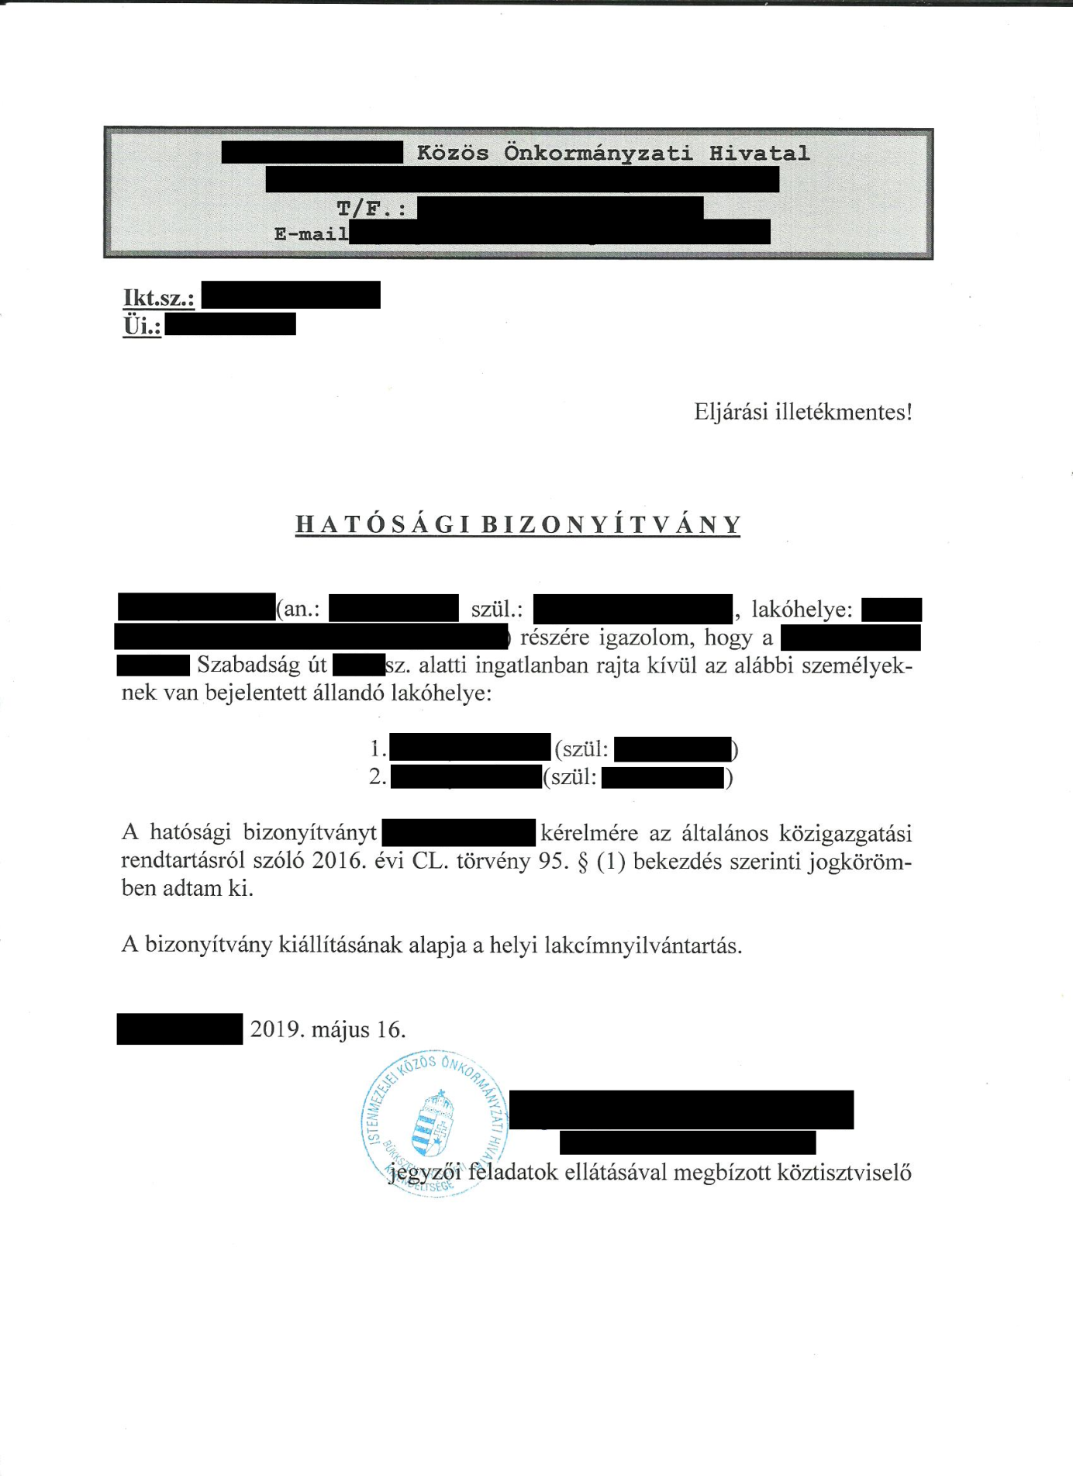
2. számú melléklet:

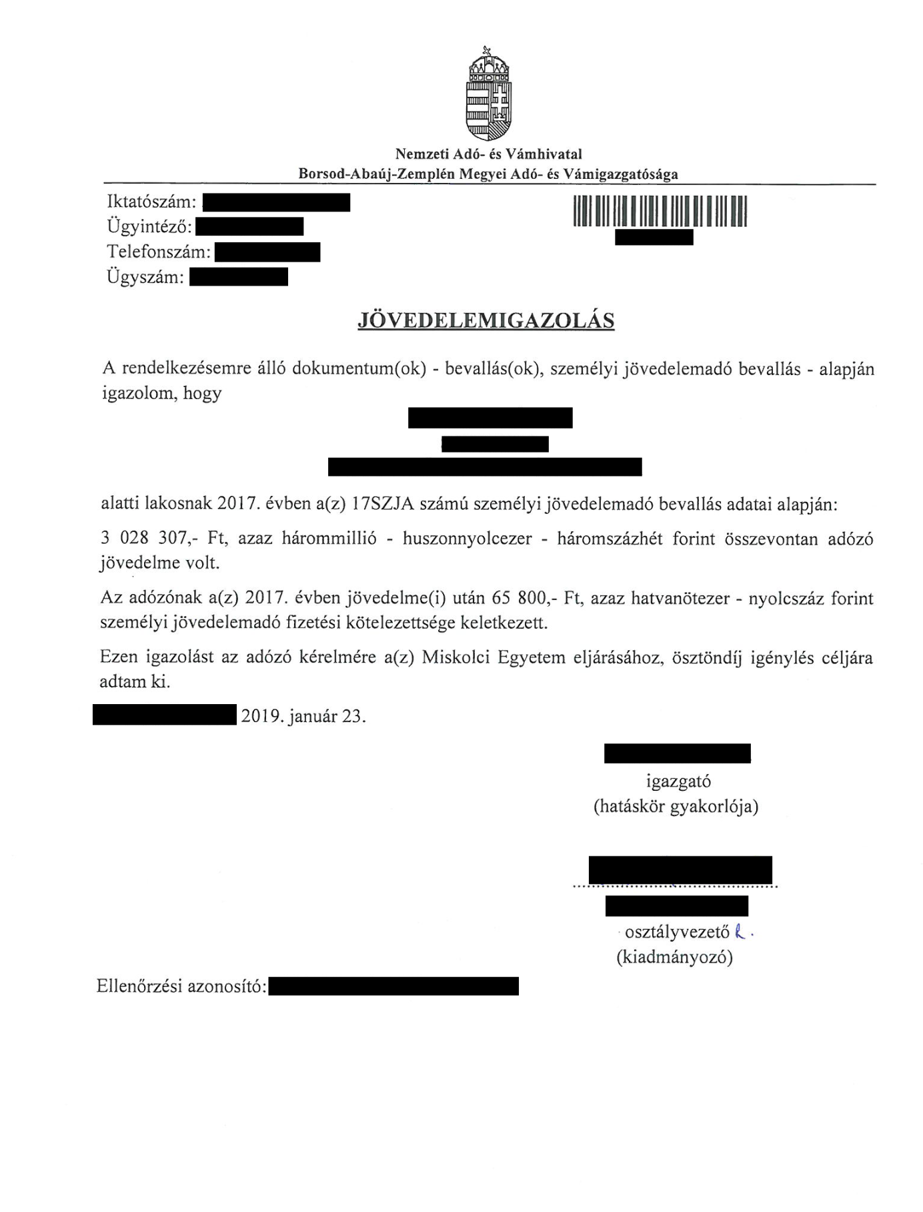
3. számú melléklet:

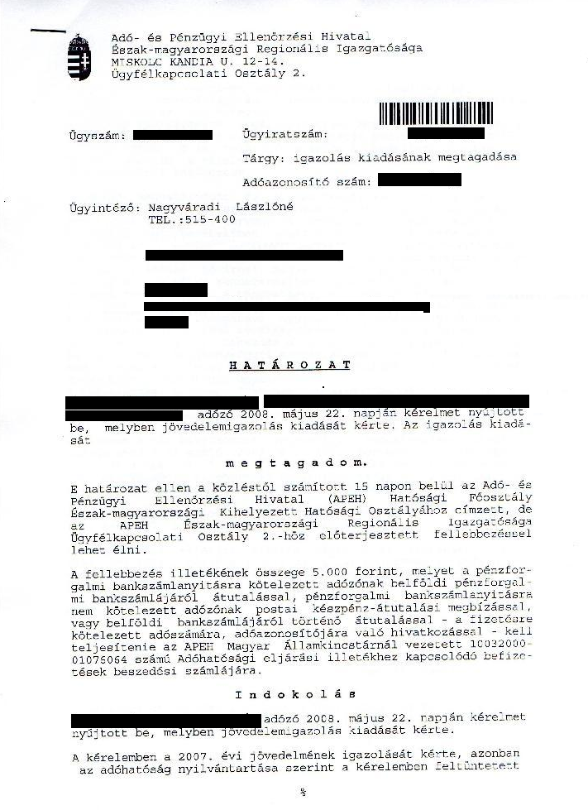

4. számú melléklet:a.)

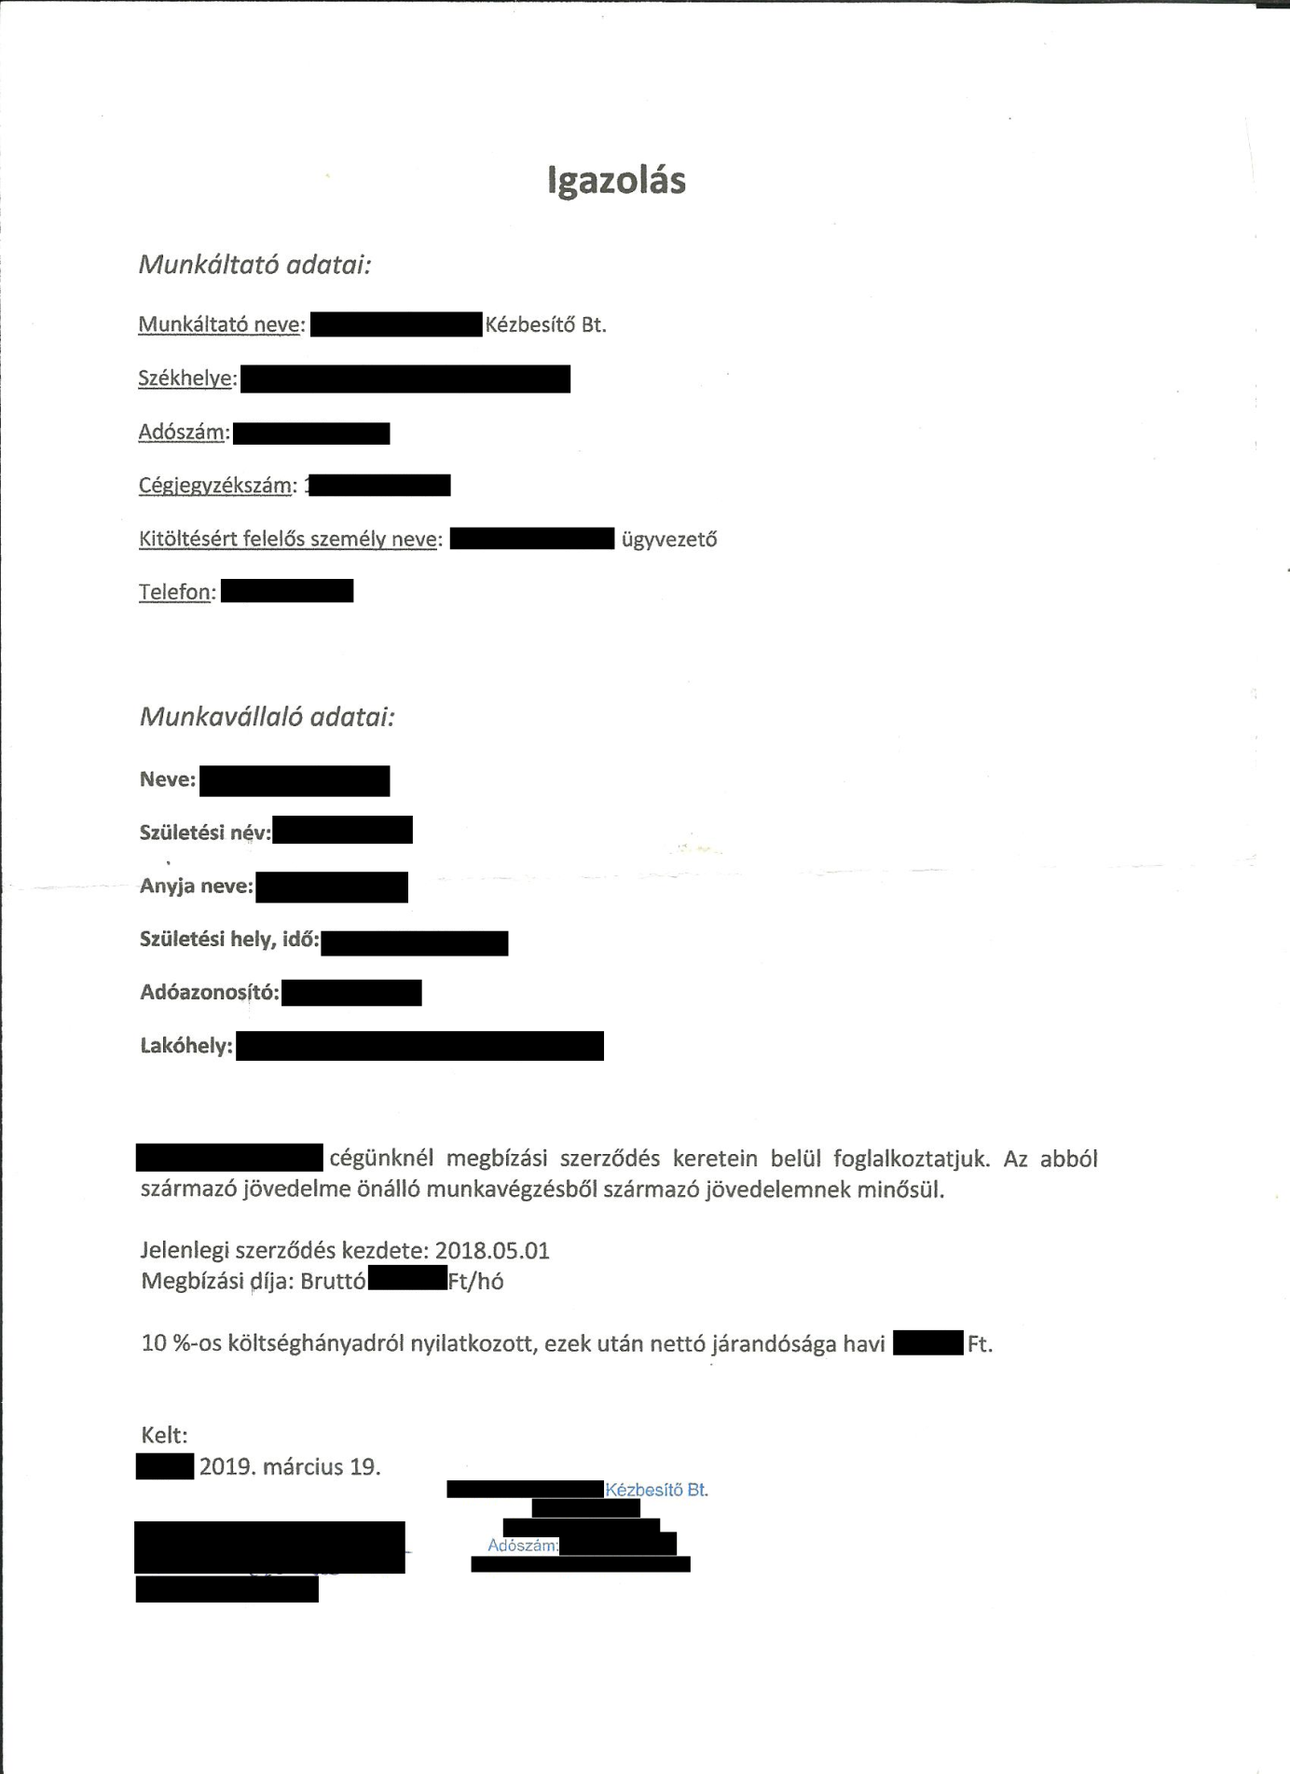
b.)
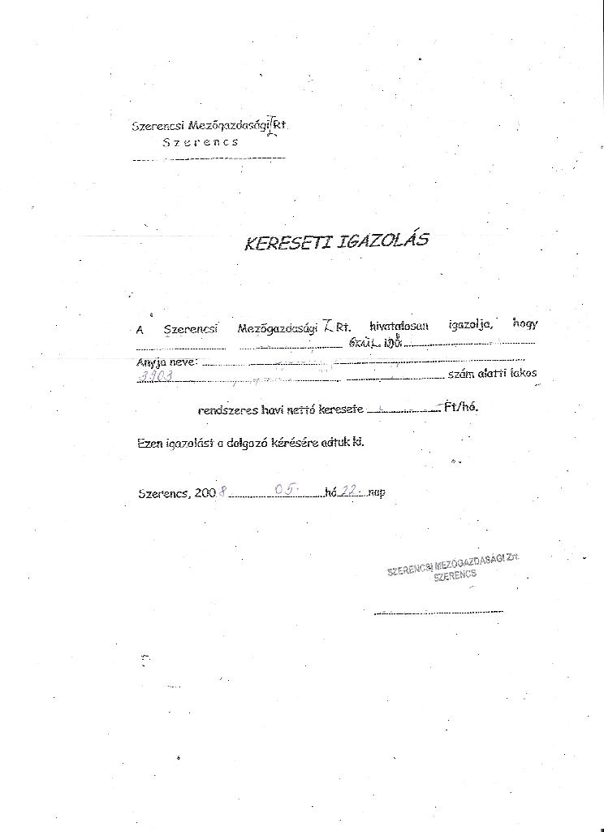
5. számú melléklet:

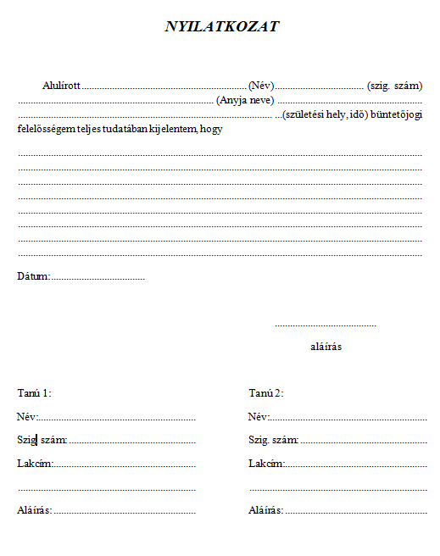

6. számú melléklet

